WIOSNA NA WSI 3 Scenariusz nr.3 z dnia 14.04. 2021r. „Zwierzęta na wsi”
Cele ogólne: Poznanie zwierząt żyjących na wsi; doskonalenie umiejętności klasyfikacji ze względu na jedną cechę; budowanie wiary we własne siły.

- Zestaw ćwiczeń porannych (dowolne ćwiczenia – patrz scenariusz nr 1 powtarzane każdego dnia).

- „Kot Bazyli” – słuchanie fragmentu wiersza i rozmowa na temat zwierząt, które można spotkać na wsi.

Kot Bazyli (fragment)

Agnieszka Tyszka

Małego kotka słońce zbudziło,
Długo mu przedtem w pyszczek świeciło.
Kiedy zaspany otworzył oczy,
Prosto z koszyka ku oknu skoczył.
Świat cały mienił się kolorami,
Szły przez podwórko kaczki parami,
Kogut na płocie czyścił swe piórka.
Już był Bazyli w środku podwórka.
Przepędził kaczki, wystraszył kurki,
Indyka gonił aż do oborki.
Kiedy uciekły przed nim perliczki,
Uchyliły łapką obory drzwiczki.
Krowa machnęła groźnie ogonem,
Kiedy Bazyli spojrzał w jej stronę.
Koń kopytami groźnie zastukał:
– Czego tu maluch miauczący szuka?
Bazyli skoczył w kąt, ku drabinie,
Na daszek wspiął się po szczeblach zwinnie,
Wprost na psią budę na dół zeskoczył
I spojrzał prosto w groźne psa oczy.
Ile sił w łapach Bazyli zmykał,
Wreszcie się schował w kącie chlewika.
Miauknął na świnkę, która w chlewiku
Sąsiadek świnek miała bez liku.
Dość miał Bazyli zabaw i psot,
Był przecież z niego malutki kot!
Napił się mleka ze swej miseczki
I powędrował spotkać owieczki. (…)

Rodzic zadaje dziecku pytania do wysłuchanego utworu: Kto jest bohaterem wiersza? Co robił kot Bazyli w wierszu? Co zobaczył kot, gdy się obudził? Jakie zwierzęta zobaczył kot na wiejskim podwórku? Co zrobił kotek na końcu? Rodzic pokazuje dziecku ilustracje. Dzieko wybiera te, które przedstawiają zwierzęta wymienione w wierszu. (Ilustracje poniżej).

- „Dwie czy cztery nogi?” – zabawa matematyczna. Rodzic układa dwie pętle ze skakanek na podłodze. Do jednej pętli wkłada dwa klocki, a do drugiej – cztery. Następnie prosi dziecko by posegregowało zwierzęta w zależności od liczby kończyn. Biorąc do ręki ilustrację przedstawiającą dane zwierzę, dziecko dzieli jego nazwę na sylaby i wkłada obrazek do odpowiedniej pętli.
- „Na wiejskim podwórku”– ćwiczenie klasyfikacyjne. Rodzic pokazuje dziecku(na ilustracjach „domy wiejskich zwierząt” – budę, oborę, kurnik, chlewiki, a dziecko układają zwierzęta na obrazkach obok ich domów.
- „Zwierzątka do domu” – zabawa ruchowa połączona z ćwiczeniem klasyfikacyjnym.
Rodzic układa na podłodze ilustracje przedstawiające „domy wiejskich zwierząt”. Dziecko maszeruje w rytm melodii granej przez R. na tamburynie lub innym dostępnym instrumencie. Na hasło: zwierzątko! (tu nazywamy zwierzę) – dziecko szybko szuka odpowiedniego domku i zatrzymuje się przy nim. Zabawę powtarzamy wielokrotnie. Dziecko wciela się w rożne zwierzęta. (wcześniej ustala jakim jest zwierzęciem)

- Ćwiczenie percepcji wzrokowej, ćwiczenie spostrzegawczości. Dziecko
opowiada Rodzicowi ( R. pyta o szczegóły) co przedstawiają obrazki- PONIŻEJ

KOLOROWANKI DLA CHĘTNYCH DO WYBORU! (mile widziane dowolne techniki)
Język angielski
1. Piosenka na powitanie "Hello" : https://www.youtube.com/watch?v=tVlcKp3bWH8
2. Prezentacja piosenki „Walk Around The Farm”: https://www.youtube.com/watch?v=EwIOkOibTgM
Let's take a walk around the farm,
around the farm,
around the farm.
Let's take a walk around the farm,
What do you SEE?
A cow! A cow!
A dog! A dog!
A duck! A duck!
A horse! A horse!
A pig! A pig!
A sheep! A sheep!
That's what you SEE!
Let's take a walk around the farm,
around the farm,
around the farm.
Let's take a walk around the farm,
What do you HEAR?
Moo! (A cow!)
Ruff, ruff, ruff! (a dog!)
Quack, quack, quack (a duck!)
Neigh! (a horse!)
Oink, oink, oink (a pig!)
Baa! (a sheep!)
That's what you HEAR!
Let's take a walk around the farm,
around the farm,
around the farm.
Let's take a walk around the farm,
What do you SEE?

3. Zwierzęta na wsi - prezentacja słownictwa :https://www.youtube.com/watch?v=hewioIU4a64

perliczka
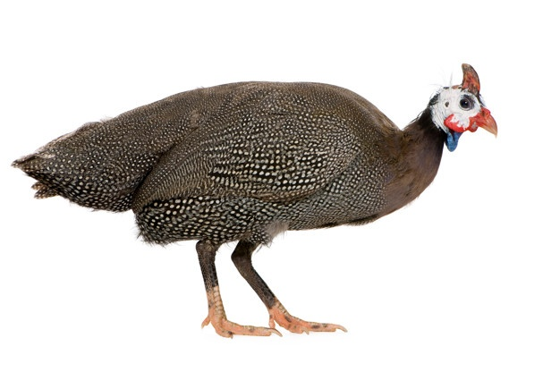

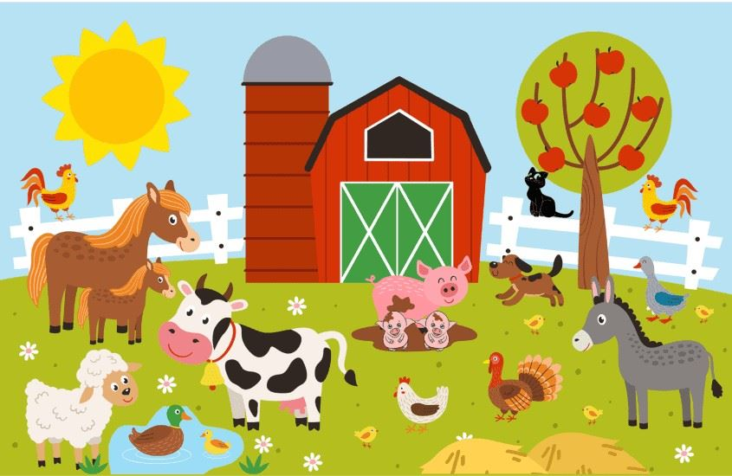
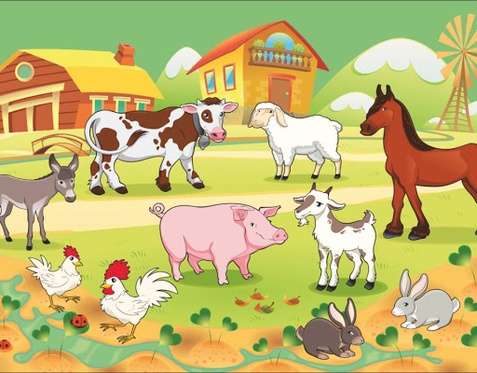

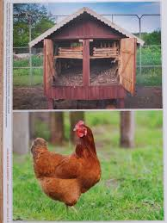
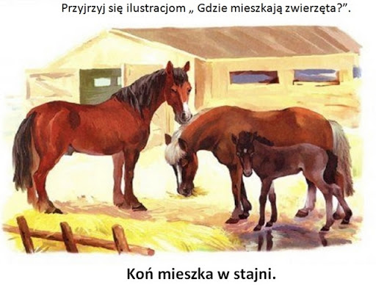

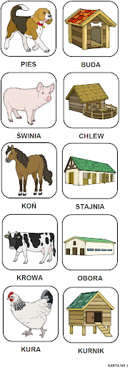

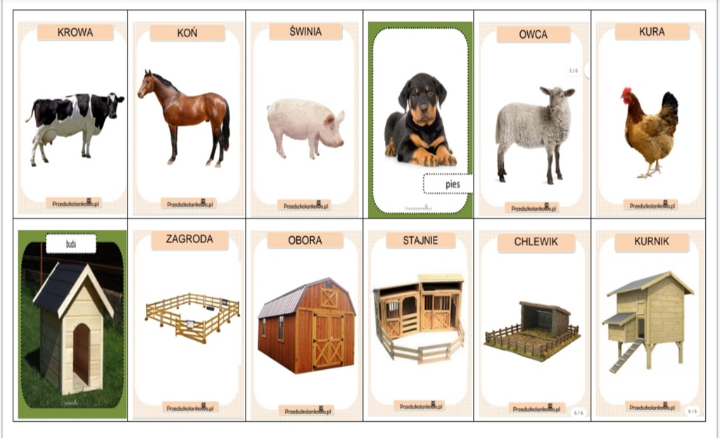

Zaprowadź zwierzątka do miejsc, w których lubią przebywać.

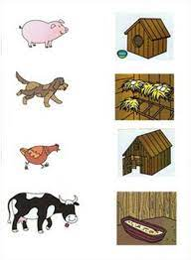

Poszukaj różnic na obrazkach.
